**УВАЖАЕМЫЕ ОТДЫХАЮЩИЕ!**

   Безопасность жизни Вас и ваших детей на водоемах во многих случаях зависит ТОЛЬКО ОТ ВАС!  
    В связи с наступлением жаркой погоды, в целях недопущения гибели на водоемах в летний период обращаемся к Вам с убедительной просьбой: неукоснительно соблюдать правила поведения на природных и искусственных водоемах и помнить о последствиях их нарушения. Этим Вы предупредите несчастные случаи на воде, от этого зависит Ваша жизнь и жизнь Ваших детей.  
    Категорически запрещено купание:  
– в состоянии алкогольного и (или) наркотического опьянения;  
– в незнакомых, или запрещенных местах;  
– детей без надзора взрослых;

**НЕОБХОДИМО ПОМНИТЬ:**  
–  купаться можно только в разрешенных местах;   
–  нельзя нырять в незнакомых местах – на дне могут оказаться притопленные бревна, камни, коряги и др.;   
–  не отплывайте далеко от берега на надувных плавсредствах - они могут оказаться неисправными, а это очень опасно даже для людей, умеющих хорошо плавать;  
–  нельзя цепляться за лодки, залезать на знаки навигационного оборудования: бакены, буйки и т.д.;   
–  нельзя подплывать к проходящим судам, заплывать за буйки, ограничивающие зоны заплыва и выплывать на фарватер;   
–  нельзя купаться в штормовую погоду или в местах сильного прибоя;   
–  если вы оказались в воде на сильном течении, не пытайтесь плыть навстречу течению, плывите по течению, постепенно приближаясь к берегу;   
–  если вы попали в водоворот, наберите побольше воздуха, нырните и постарайтесь резко свернуть в сторону от него;   
–  не следует купаться при недомогании, повышенной температуре, острых инфекционных заболеваниях;   
–  если у Вас свело судорогой мышцы, ложитесь на спину и плывите к берегу, постарайтесь при этом растереть сведенные мышцы. Не стесняйтесь позвать на помощь;   
–  нельзя подавать крики ложной тревоги.

**ПРАВИЛА ПОВЕДЕНИЯ ДЕТЕЙ НА ВОДЕ!**

–  когда купаешься, поблизости от тебя должны быть взрослые. Без сопровождения взрослых находится вблизи водоема и, тем более, купаться категорически запрещено!  
–  нельзя играть в тех местах, где можно упасть в воду;  
–  не заходи на глубокое место, если не умеешь плавать или плаваешь плохо и неуверенно;  
–  не ныряй в незнакомых местах;  
–  не ныряй с мостов, обрывов и других возвышений;  
–  не заплывай за буйки;  
–  нельзя выплывать на судовой ход и приближаться к судну;  
–  не устраивай в воде игр, связанных с захватами;  
–  нельзя плавать на надувных матрасах или камерах, если плохо плаваешь;  
–  не пытайся плавать на бревнах, досках, самодельных плотах;  
– около некоторых водоемов можно увидеть щиты с надписью: «КУПАТЬСЯ ЗАПРЕЩЕНО!». Никогда не нарушай это правило;  
– в экстремальной ситуации зови на помощь взрослых или звони с мобильного телефона единую службу спасения 112.

**Что делать, если на ваших глазах тонет человек?**

   Помните: подплывать к утопающему опасно – человек в панике может потянуть вас вслед за собой. Не позволяйте хвататься за вас, транспортировать пострадавшего надо так, чтобы его дыхательные пути находились над поверхностью воды. Если доставленный на берег находится в бессознательном состоянии, необходимо освободить его дыхательные пути от воды. Для этого переклоните его через колено, положив на живот головой вниз. Затем тряхните несколько раз. Ребенка или подростка можно взять за ноги и потрусить головой вниз. Если состояние не улучшилось, необходимо провести искусственную вентиляцию легких и непрямой массаж сердца. Особенно внимательно следите за детьми, ведь известны случаи, когда малыши захлебывались водой даже на мели.

**КАТЕГОРИЧЕСКИ запрещается купаться на «диких» (не оборудованных пляжах).**

**ПОМНИТЕ** **ни один водоем Салбинского сельского поселения не имеет разрешения для купания.**

**Не подвергайте свою жизнь, здоровье и жизнь ваших детей опасности!**  
**ВЗРОСЛЫЕ! Не проходите мимо бесконтрольно купающихся**   
**в водоемах детей! Постарайтесь убедить их покинуть водоем! При необходимости, окажите помощь по спасению попавшему в беду ребенку!**  
**БЕЗОПАСНЫЙ ОТДЫХ ЛЕТОМ ВО МНОГОМ ЗАВИСИТ ТОЛЬКО ОТ ВАС**

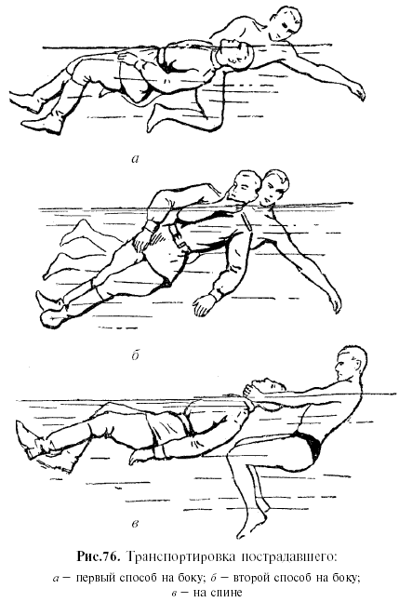

*Бросьте тонущему человеку плавающий предмет, ободрите его, позовите помощь. Добираясь до пострадавшего вплавь учтите течение реки. Если тонущий не контролирует свои действия, подплывите к нему сзади и, захватив его за волосы, буксируйте к берегу.*